离散数学（图论部分）1-4章习题课
- 证明：在10个人中，或有3人互相认识，或有4人互不认识。
证：设x为10人中之任意某人，则在余下9人中：(1) x至少认识其中4人，或(2) x至多认识其中3人（即至少不认识其中6人），两者必居其一。
    - 若此x认识的4人互不相识，命题得证；否则，互相认识的2人加上x构成互相认识的3人，命题得证。
    - 若此x不认识的6人中有3人互相认识，命题得证；否则，由Ramsey(3,3)=6知，此6人中至少有3人互不认识，此3人加上x为互不认识的4人，命题得证。
- 设 (a) V={a,b,c,d}，A={<a,b>,<a,c>,<b,c>,<b,d>,<c,d>}
(b) V={a,b,c,d,e}，E={(a,b),(a,c),(b,c),(d,e)}
画出上述图的图解。
解：略。
- 试找出K₃的全部子图，并指出哪些是生成子图。
解：K₃共有17个子图。其他略。
- 证明：在至少有2人的团体中，总存在2个人，他们在这个团体中恰有相同数目的朋友。
解：在n个人的团体中，各人可能有的朋友数目为0, 1, 2, 3, …, n−1，共n个数，但其中0和n−1 不能共存，故n个人事实上可能的朋友数目只有n−1个。由鸽巢原理，命题得证。
- 某次宴会上许多人互相握手。证明：必有偶数个人握了奇数次手。
证：以人为顶点，握手关系为邻接关系构造一个无向图。由图的性质，奇数度的顶点必为偶数个，即握了奇数次手的人数必为偶数。
- 证明：Ramsey(3,4)=9。（提示：题1的推广）
证：在9个人中，不可能每个人都恰好认识其他的3个人（即图的9个顶点不可能每个顶点的度都为3，否则违反图的奇数度的顶点必为偶数个的性质）。设x不会恰好认识其他的3个人（即deg(x)≠3），则在余下8人中：：(1) x至少认识其中4人，或(2) x至多认识其中2人（即至少不认识其中6人），两者必居其一。由题1的过程，命题得证。
- 证明：图G=(V, E)，n=|V|，m=|E|。若m>(n−1)(n−2)，则G连通
证：利用反证法。设G可分解为不连通的非空的两部分G1= (V1, E1 )、G2 = (V2, E2 )，并设 n1=|V1|≠0，m1=|E1|， n2=|V2|≠0，m2=|E2|
则 n=n1+n2，m=m1+m2
若 G1为完全图，则 m1=n1(n1−1)，故 m1≤n1(n1−1)
若 G2为完全图，则 m2=n2(n2−1)，故 m2≤n2(n2−1)
故：m= m1+m2
≤n1(n1−1)+n2(n2−1)
=(n−1)(n−2)+(n1−1)(n1−n+1)
又：1≤n1≤n−1
故：(n1−1)(n1−n+1)≤0
即：m≤(n−1)(n−2) 与条件m>(n−1)(n−2) 矛盾。
- 证明：图G = ( V, E )，n=|V|，m=|E|。若G连通，则m≥(n−1)
证一：对n做归纳。
n=2时，m=1≥n−1成立
设 n=k时，命题成立。
当n=K+1时，
由于G连通，任意顶点的度≥1；
- 若任意顶点的度≥2，则 2m=∑deg(vi) ≥2n，此时 m≥n>n−1，命题成立。
- 否则，若有某顶点u的度为1，从图中去掉该顶点以及其关联边，得到的新图
G1 = (V1, E1) 仍然连通，且 n1=|V1|= n−1=K，m1=|E1|= m−1
由归纳假设，对图G1有 m1≥(n1−1)
即 m−1≥(n−1−1) 或 m≥(n−1)
由归纳原理，命题得证。
证二：由于G连通，设T= ( V, E′ ) 是G的一棵生成树，则 |E′|=n−1，而 m≥|E′|，故。
- 证明：n个人中，若任何2人合在一起认识其他n−2个人，则他们可以排成一排，使除首尾2人外，其余的人都和相邻的人认识。
证：以人为顶点，认识关系为邻接关系构造一个无向图，问题转化为讨论满足条件的图中Hamilton道路的存在性。
从图中任取2个顶点x和y，记deg(x,y) 为 {x,y} 与其他顶点的邻接边数目。由题意，有 deg(x,y)≥n−2，这里的n−2由除了x和y外的n−2顶点中每个顶点贡献一条与x或y邻接的边得到。
    - 若x与y认识，则
deg(x)+deg(y) = deg(x,y)+2 ≥ n−2+2 = n > n−1
    - 若x与y不认识，设x认识z，z≠y，由题意x与z合在一起认识包括y的其他n−2个人，所以只能z也认识y，即在图中，顶点z与x和y同时邻接。由之前deg(x,y) ≥ n−2的讨论可得：
deg(x,y) ≥ n−2+1 = n−1，
故 deg(x)+deg(y) = deg(x,y) ≥ n−1
综上，对任意顶点x和y，有deg(x)+deg(y) ≥ n−1，由Hamilton道路存在的充分条件知图中存在一条Hamilton道路，命题得证。
- 用Warshall算法求下图的道路矩阵：
解：见课件的举例。
- 若树中恰有2个顶点的度为1，则此树为一条链。
证：设 T= (V, E) 为一棵树，n=|V|，m=|E|，则 m=n−1
故：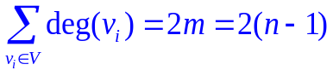 且 deg (v_{i}) ≠0 (i =1..n)
不妨设 deg (v₁)= deg (v_{n})=1，
则 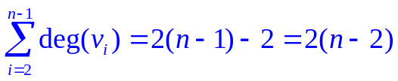且 deg (v_{i}) >1 (i =2..n−1)
所以只能 deg (v_{i}) =2 (i =2..n−1)
即此树为从v₁到v_{n}的一条路。
- 若树中有一顶点的度为k，则树中至少有 k个度为1的点。
证：设 T= (V, E) 为一棵树，n=|V|，m=|E|，则 m=n−1
故： 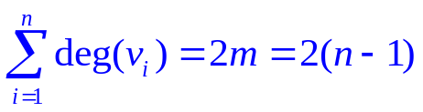 且 deg (v_{i}) ≠0 (i =1..n)
不妨设 deg (v_{n}) =k，则 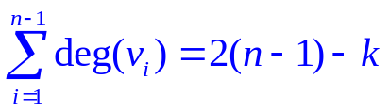
设树中有p个度为1的顶点：deg (v_{n−1}) = deg (v_{n−2})= deg (v_{n-p})=1
则 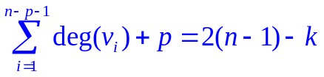
或 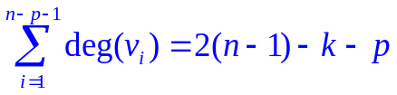
对余下的n−p−1个顶点，每个顶点的度至少为2，即
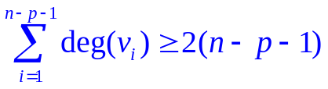
所以 2(n−1)−k−p ≥ 2(n−p−1)
解不等式得：p ≥ k
- 设连通图G=(V, E)，T=(V, E(T))和T'=(V, E(T'))是G的两棵不同生成树且 e∈E(T)−E(T')，则存在一条边 e'∈E(T')−E(T)，使得 T−e+e' 和 T'−e'+e 都是G的生成树。
证：从T中去掉边e，则T被分成不连通的两部分，设其顶点集分别为V1和V2。在T'中必存在连接V1和V2的边，记为e'∈E(T')。
∵ e∈E(T)−E(T') 即 e∉E(T')
∴ e'≠ e
又：若e'∈E(T)，则e不是T中割边，与T是一棵树矛盾。
∴ e'∉E(T) 即 e'∈E(T')−E(T)
考察 T+e'，e和e' 在其中唯一的回路上，因此T−e+e' 构成G的一棵生成树。
同理，考察 T'+e，可知 T'−e'+e 也构成G的一棵生成树。
- 设图G=(V, E)，定义δ(G)=min{deg(v), v∈V}为G的最小度（类似可以定义 Δ(G)=max{deg(v), v ∈V}为G的最大度）。若G是简单图，δ(G) ≥ k，T是一棵含k条边的树，则在G中存在与T同构的子图。（提示：对k作归纳。）
证：对 k作归纳。
易知 k=1时结论成立。
设 k=p时结论成立。
当 k=p+1时，
G是简单图，δ(G)≥p+1。设树T含p+1条边（p+2个顶点），v₀是T的一个叶子结点，u是v₀的邻接点，其余顶点编号为v₁~v_{p}。记e=(u, v₀)，T₀=T−e，则G和T₀符合归纳假设的条件，G中存在与T₀同构的子图T₀′。将T₀′ 的p+1个顶点与T₀的顶点对应，编号为u′, v₁′~v_{p}′。
考察顶点u′，由于deg(u′)≥p+1，可见u′至少与除了v₁′~v_{p}′ 之外的一个点邻接。将该点编号为v₀′，记 e′=(u′, v₀′)，构造的T′=T₀′+e′ 与T同构。
由归纳原理，命题得证。
- 证明：n阶图连通当且仅当r(B)=n−1
证：必要性：课件定理[3-2-3]的证明。
充分性：设此时G的连通分支数为k，则经行列互换，关联矩阵B可写成一个对角分块阵：
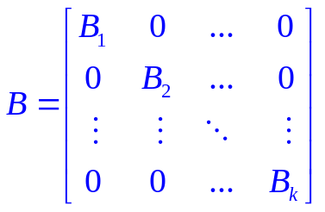，r(B)=r(B₁)+ r(B₂)+ … r(B_{k})
设 第i个连通子图的阶为n_{i}, i=1..k。由必要性：r(B_{i})=n_{i}−1。
故 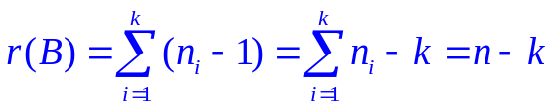
由条件 r(B)=n−1，故 k=1。
即图是连通的。
- 求下图生成树的数目：
V₁

V₂
V₃
V₄

V₅

解：构造关联矩阵B划出B_{k}，应用Binet-Cauchy定理得到生成树的数目|BB_{k}^{T}|=24
- 试画出12硬币3次求伪的判断树。
解：略。
- 证明：对2元正则树，m=2n₀−2，其中m为边数，n₀为树叶数。
证：树有 m=n−1
二元树有 n₀ = n₂+1
二元正则树有顶点数 n = n₀+n₂
故： n = n₀+n₂ = n₀+(n₀−1)= 2n₀−1
m=n−1=2n₀−2
- 有字符串 “state seat act tea cat set a cat” ，求其最短二进制编码。
解：统计字频，建立huffman树，构造相应的huffman编码。过程见课件举例。
- 旅行商问题：用分支定界法、最近邻法、最近插入法、最远插入法求解：
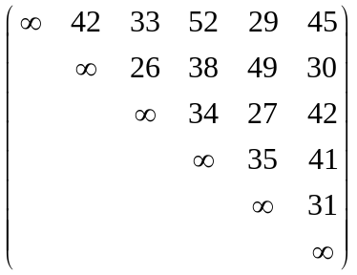
解：精确解=194
最近邻法解=205
最近插入法解=203
最远插入法解=229
- 求下图各点到v8的最短路径（提示：利用Dijkstra算法）
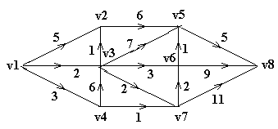

解：将原图有向边反向得到新图，利用Dijkstra算法求新图中V8到各点的最短路径。
- 求PERT图中各点的缓冲时间。
解：略。见课件举例。

